***Титульный лист расчетно-графической работы***

**Министерство образования и науки РФ**

**Федеральное государственное бюджетное образовательное учреждение высшего профессионального образования**

**«Уфимский государственный авиационный технический университет»**

Кафедра вычислительной математики и кибернетики

РАСЧЕТНО-ГРАФИЧЕСКАЯ работа

по дисциплине

«Алгоритмы и структуры данных»

Тема

«Остовное дерево минимальной стоимости посредством алгоритма Крускала»

Вариант № 11

Выполнил: *студент группы ПРО-201в*

*Доронин С.Г.*

*(подпись)*

Проверил:

*Верхотурова Г.Н.*

*(дата и подпись)*

Уфа – 2013

СОДЕРЖАНИЕ

1 Задание на расчетно-графическую работу 3

2 Описание используемого алгоритма 4

3 Представление заданного графа в виде матрицы смежности 5

4 Подробное описание шагов решения задачи 6

5 Наглядное представление результата решения задачи 7

Список литературы 8

# 1 Задание на расчетно-графическую работу

Задан неориентированный взвешенный граф. Найдите остовное дерево минимальной стоимости посредством алгоритма Крускала.

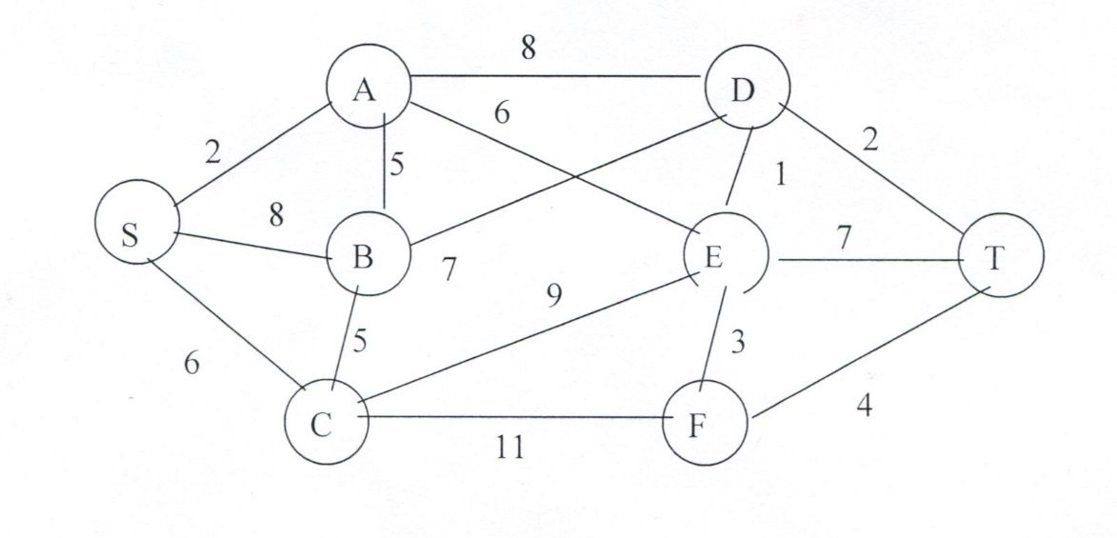

Рисунок 1. Заданный граф

# 2 Описание используемого алгоритма

1. Собираем ребра графа в список;
2. Собираем вершины графа в список;
3. Создаем список компонент;
4. Создаем Таблицу Крускала - список классов, который будет хранить: ребро, признак используемости и стоимость на каждой итерации;
5. Сортируем список ребер в порядке возрастания;
6. Заносим каждую вершину графа из списка в отдельную компоненту;
7. Проходим по всему списку ребер;
   1. Проверяем образует ли текущее ребро цикл (находятся ли вершины текущего ребра в одной компоненте или в разных);
   2. Если да, то заносим в Таблицу Крускала: текущее ребро, признак используемости ставим в false, стоимость = 0;
   3. Если нет, то перемещаем все вершины из компоненты, где находится одна вершина ребра, в компоненту, где находится другая вершина;
      1. Заносим в Таблицу Крускала: текущее ребро, признак используемости ставим в true, стоимость = предыдущая стоимость + стоимость текущего ребра;
8. Находим все вершины с признаком используемости равным false и перекрашиваем их в светло-серый цвет;
9. Получаем остовное дерево минимальной стоимости.

# 3 Представление заданного графа в виде матрицы смежности

Таблица 1 - Матрица смежности

|  |  |  |  |  |  |  |  |  |
| --- | --- | --- | --- | --- | --- | --- | --- | --- |
|  | **A** | **B** | **C** | **D** | **E** | **F** | **S** | **T** |
| **A** | 0 | 5 | 0 | 8 | 6 | 0 | 2 | 0 |
| **B** | 5 | 0 | 5 | 7 | 0 | 0 | 8 | 0 |
| **C** | 0 | 5 | 0 | 0 | 9 | 11 | 6 | 0 |
| **D** | 8 | 7 | 0 | 0 | 1 | 0 | 0 | 2 |
| **E** | 6 | 0 | 9 | 1 | 0 | 3 | 0 | 7 |
| **F** | 0 | 0 | 11 | 0 | 3 | 0 | 0 | 4 |
| **S** | 2 | 8 | 6 | 0 | 0 | 0 | 0 | 0 |
| **T** | 0 | 0 | 0 | 2 | 7 | 4 | 0 | 0 |

# 4 Подробное описание шагов решения задачи

Таблица 2 - Шаги решения задачи

|  |  |  |  |  |
| --- | --- | --- | --- | --- |
| Вес | Вершины | Признак | Стоимость | Компоненты |
| 1 | (5-6) | + | C=1 | (2)(3)(4)()(6,5)(7)(8)(1) |
| 2 | (2-1) | + | C=1+2=3 | ()(3)(4)()(6,5)(7)(8)(1,2) |
| 2 | (5-8) | + | C=3+2=5 | ()(3)(4)()(6,5,8)(7)()(1,2) |
| 3 | (6-7) | + | C=5+3=8 | ()(3)(4)()(6,5,8,7)()()(1,2) |
| 4 | (7-8) | - |  |  |
| 5 | (2-3) | + | C=8+5=13 | ()()(4)()(6,5,8,7)()()(1,2,3) |
| 5 | (3-4) | + | C=13+5=18 | ()()()()(6,5,8,7)()()(1,2,3,4) |
| 6 | (2-6) | + | C=18+6=24 | ()()()()(6,5,8,7,1,2,3,4)()()() |
| 6 | (1-4) | - |  |  |
| 7 | (6-8) | - |  |  |
| 7 | (3-5) | - |  |  |
| 8 | (2-5) | - |  |  |
| 8 | (1-3) | - |  |  |
| 9 | (6-4) | - |  |  |
| 11 | (4-7) | - |  |  |

# 5 Наглядное представление результата решения задачи

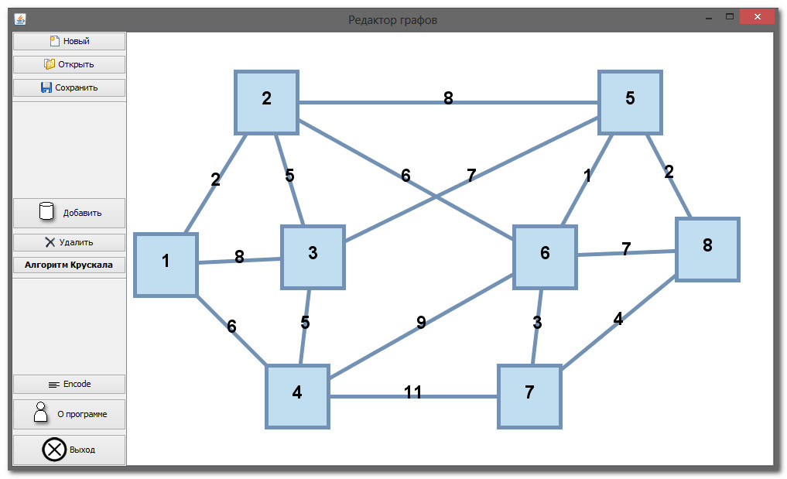

Рисунок 2. Граф созданный в программе

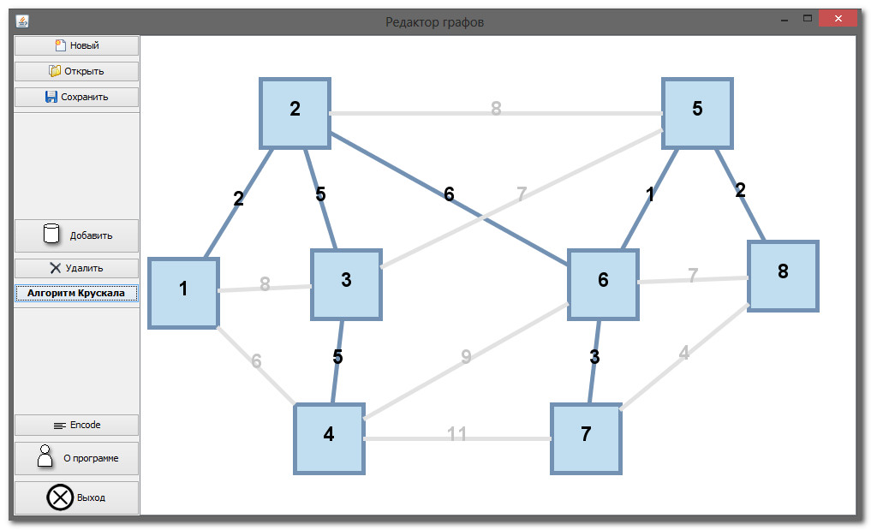

Рисунок 3. Примененный алгоритм Крускала к графу

# Список литературы

3. Райли Д. Абстракция и структуры данных. Вводный курс. 1993.

4. Вирт Н. Алгоритмы и структуры данных.1989.

5. Липский В. Комбинаторика для программистов. 1988.